Л.р. №4 по ФЛП

Чередов Р.А., гр. ПИ-02

Задание № 14

Два множества представлены списками. Найти объединение множеств.

(defun union_1 (list1 list2)

(let ((result (copy-list list1))) ; Создаем копию list1 в переменной result

(loop for item in list2 ; Итерируемся по элементам list2

unless (member item result) ; Проверяем, не содержится ли элемент в result

do (push item result)) ; Добавляем элемент в result

result)) ; Возвращаем result

(setq list1 '(1 2 3 4 5))

(setq list2 '(4 5 6 7 8))

(setq combined-list (union_1 list1 list2))

(print combined-list)

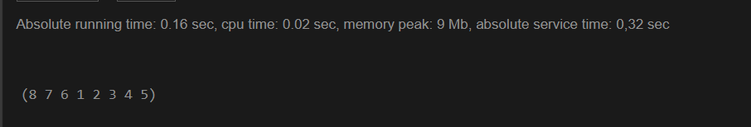

Задание № 26

Для одноуровневого списка удалить элемент, стоящий следом за заданным (A B C C), B —>(A B C) (defun remove-element (list element)

(loop for (a b) on list ; Итерация по парам элементов списка

when (eql a element) ; Проверка, равен ли текущий элемент a заданному элементу

do (return (append (subseq list 0 (position b list)) ; Объединение подсписка до элемента b

(subseq list (1+ (position b list))))))) ; и после элемента b

(setq my-list '(A B C C))

(setq result (remove-element 'B))

(print result) ; Выводит (A B C)

